计算机科学技术学院
网络原理课程设计报告

设计名称： 校园网络的设计与实现
专业班级： 16级计算机科学与技术1班
小组名称：
小组成员： 刘春超 戴宁 公绪蒙
设计时间： 2019.6
设计地点： 德正楼303

一、课程设计目的
二、设计题目及要求
设计题目：基于cisco packet tracer的校园网络的设计与实现
设计元素：
- 按照网络三层结构（核心层、汇聚层、接入层）设计理念进行VLAN规划与设计
- 静态路由配置
- 动态路由协议:
- 配置 RIP 路由协议
- 配置OSPF协议
- 配置EIGRP协议
- 访问控制列表
- 动态地址分配协议
- 网络地址转换
- 实现无线上网
- 实现IPv6
- 配置应用服务器：DNS、WWW、Email、FTP等
- 其他网络技术（自由选择）
设计要求：
  - 校园网采用专用地址实现，并能与Internet连通；
  - 校园网包含两个校区：中心校区和东部校区，通过VPN实现连通；
  - 中心校区包含图书馆、办公楼、三个教学楼、两个宿舍楼；东部校区包含两个教学楼、一个实验楼、一个宿舍楼；
  - 采用Packet Tracer实现，有完整的拓扑结构图并能连通。

三、设计说明书
1.网络需求分析
网络设计主要由三大部分和三层网络结构组成，三大部分包括中心校区，东部校区以及模拟互联网。其中主要部分的两个校区均设计为接入层、汇聚层、核心层三层结构，以一台核心交换机为核心向四周铺开，设计考虑每栋楼的设备容纳量为254台。另外两个校区都需要设置服务器以实现Web、Email等功能。
整个校园网络以ipv4为主，东西校区统一在一个私有地址块内，其中各校区对内是一个为各个部门划分了vlan的局域网，对外通过一个网关路由器访问互联网。
两个校区之间通过GRE隧道(VPN的一种)连接，访问不同校区的校内地址时感受不到两校区间的互联网的存在。
访问网络时通过Nat转换上网，节约了共有地址资源，两个校区只需要各自拥有一个共有ipv4地址即可。
对于校内的连接到各VLAN中的机器，可以直接通过各vlan的DHCP服务器分配地址，无需手动设置地址。
校内也须支持无线上网，对于无线设备将在接入处获得一个192.168.x.0网络的地址，同时将通过无线路由器的nat转换访问校内网络和互联网。
Ipv6部分:学校应当支持Ipv6访问互联网，Ipv6的VLAN和Dhcpv6，Ipv6路由(Ospfv6),Ipv6与Ipv4互访(NAT-PT协议，通过该协议可以是Ipv6与Ipv4网络进行通信)以及Ipv6路由,不要求大规模使用，但至少各个校区要拥有Ipv6实验网络并互通。

2.网络拓扑方案设计
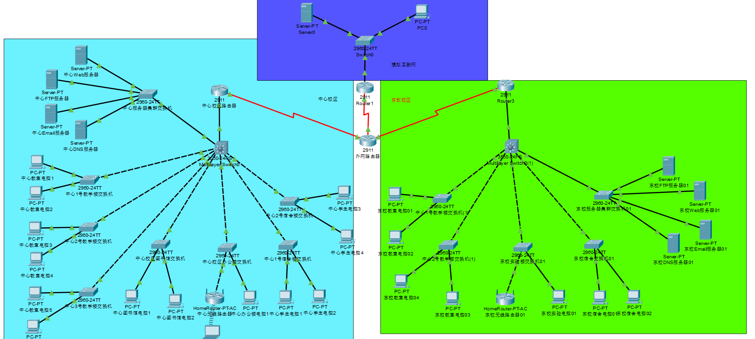
如上所示，脱皮包括三大部分：中心校区、东部校区、模拟互联网。不同大区之间采用serial-DTE线材连接，大区内部使用直通线或双绞线连接。
两校区均通过网关路由器上网,采用压缩的核心层设计，核心层和汇聚层压缩为一个三层交换机，它来实现vlan的汇聚和路由。接入层则由二层交换机和无线设备组成。每个学校建筑内都有一个二层交换机用于扩展。服务器通过交换机连接位于一个vlan中。

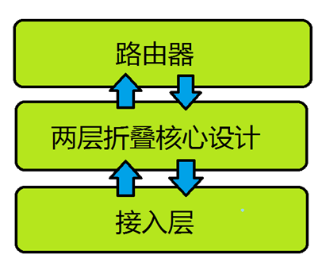
3、网络详细设计（包括IP地址规划及各项功能的实现）
一、IP地址划分
单位 | IP地址 | 单位 | IP地址
中心教学楼1 | 192.168.1.0/24 | 东部教学楼1 | 192.168.22.0/24
中心教学楼2 | 192.168.2.0/24 | 东部教学楼2 | 192.168.23.0/24
中心教学楼3 | 192.168.3.0/24 | 东部实验楼 | 192.168.24.0/24
办公楼 | 192.168.5.0/24 | 东部宿舍楼 | 192.168.25.0/24
图书馆 | 192.168.4.0/24 | Internet | 32.32.0.0/16
中心宿舍1 | 192.168.6.0/24 | 东部服务器群 | 192.168.21.0/24
中心宿舍2 | 192.168.7.0/24 | 中心核心层接口 | 192.168.0.0/24
隧道 | 10.10.1.1/30 | 东部核心层接口 | 192.168.20.0/24
中心服务器群 | 192.168.8.0/24

二、校区内部网络实现
1.接入层结构

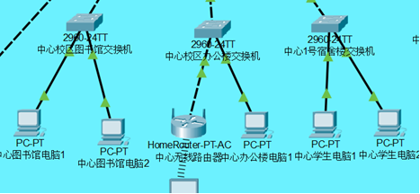
接入层采用Cisco 2960交换机，拓扑中每台交换机连接2台PC或其他设备作为接入的网络设备。考虑到每栋建筑可能接入大量的计算机，故单独划分Vlan，以减轻网络负担避免网络拥堵。
以图书馆交换机为例Fa0/1接口连接核心交换机，故端口模式设置为trunk，以便其他的电脑可访问该子网，用户机连接的交换机接口则设置为Access模式，设置子网编号为Vlan6.，如下图所示。

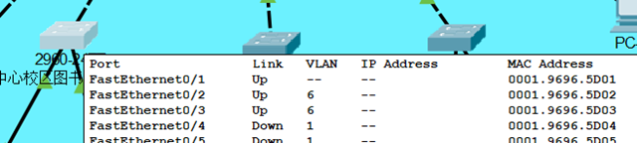
对交换机的具体操作如下：
Switch>en
Switch#conf t
Enter configuration commands, one per line. End with CNTL/Z.
Switch(config)#int Fa0/1
Switch(config-if)#switchport mode trunk
Switch(config-if)#no sh
Switch(config-if)#exit
Switch(config)#int fa0/2
Switch(config-if)#switchport mode access
Switch(config-if)#switchport access vlan 6
Switch(config-if)#no sh
Switch(config-if)#int fa0/3
Switch(config-if)#switchport mode access
Switch(config-if)#switchport access vlan 6
Switch(config-if)#no sh
Switch(config-if)#exit
Switch(config)#end
Switch#
%SYS-5-CONFIG_I: Configured from console by console

switchport mode trunk命令是转发来自所有vlan的数据。
对于中心校区和东部校区的其他子网以及交换机，只需改动Vlan编号即可。

2.汇聚层、核心层设计

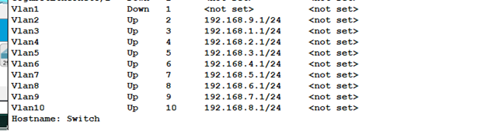
核心层和汇聚层压缩为一个核心交换机，它来实现vlan的汇聚和路由。汇聚层可以视情况、地理位置、设备数量确定连接多少台接入层设备。如图所示为该Cisco 3560-24PS核心交换机的Vlan配置情况。
下表为中心校区核心交换机的IP地址分配情况。
接口名称编号 | 用途描述 | 子网
GigabitEthernet0/1 | 连接中心校区服务器集群 | 192.168.8.0/24
FastEthernet0/2 | 连接中心1号教学楼交换机 | 192.168.1.0/24
FastEthernet0/3 | 连接中心2号教学楼交换机 | 192.168.2.0/24
FastEthernet0/4 | 连接中心3号教学楼交换机 | 192.168.3.0/24
FastEthernet0/5 | 连接中心图书馆交换机 | 192.168.4.0/24
FastEthernet0/6 | 连接中心办公楼交换机 | 192.168.5.0/24
FastEthernet0/7 | 连接中心1号宿舍楼交换机 | 192.168.6.0/24
FastEthernet0/8 | 连接中心2号宿舍楼交换机 | 192.168.7.0/24
FastEthernet0/9 | 连接中心校区路由器 | 192.168.0.0/24
东部校区与中心校区类似，改动子网编号即可。
下面以其中的两个Vlan子网为说一下配置过程：
Switch>en
Switch#conf t
Enter configuration commands, one per line. End with CNTL/Z.
Switch(config)#int Vlan 3
Switch(config-if)#ip address 192.168.1.1 255.255.255.0
Switch(config-if)#no shutdown
Switch(config-if)#exit
Switch(config)#int Vlan 4
Switch(config-if)#ip address 192.168.2.1 255.255.255.0
Switch(config-if)#no shutdown
Switch(config-if)#exit
Switch(config)#end
Switch#
%SYS-5-CONFIG_I: Configured from console by console

再通过下述命令建立起路由表。要注意的是，ip routing命令应该在配置完所有的接口后再进行，否则仍然会出现无法ping通、无法连接的问题。目前为止，各楼的主机就可以相互ping通了。
Switch(config)#ip routing
Switch(config)#route rip
Switch(config-router)#network 192.168.0.1
Switch(config-router)#version 2
Switch(config-router)#no auto-summary

3.应用服务器配置
考虑到服务器数目较少，实际上也无需再进行三层架构的配置，且扩展需求较为有限，故这里只配置了两层，在接入层后直接连入核心层。
在进行具体配置之前，我们先设置好服务器。我们设置两台服务器。服务器的具体功能可以在Service选项卡中进行任意配置，在这里我们的配置是：四台服务器分别为web服务器，dns服务器，ftp服务器，mail服务器考虑到DNS是静态设置的，故服务器端实际上都不采用动态分配IP的方法，而这里的IP池主要是为可能的计算机接入准备的。
接入层的配置与上文第一部分是一致的，只是服务器群的vlan号为10，所分配的IP池为192.168.8.0/24。而服务器尽管不进行动态分配IP，但是仍然通过Vlan10进行接入，所以对除与核心层连接的所有端口都要配置switchport access。
接入层和核心层的连接，我们按照汇聚层的方法进行配置，也即是由核心层负责该vlan的IP动态分配。故，在核心层交换机对interface VLAN10进行配置，而与服务器群接入层设备的相连接口不进行配置。其他配置操作与汇聚层配置一致，独特之处是仍需在路由表中加入network 192.168.8.0一项，否则可能导致无法联通。
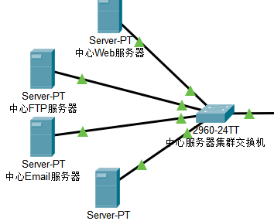
对DNS服务器的配置如下：首先关掉email，dhcp，ftp的service
然后开启dns的service配置如下：
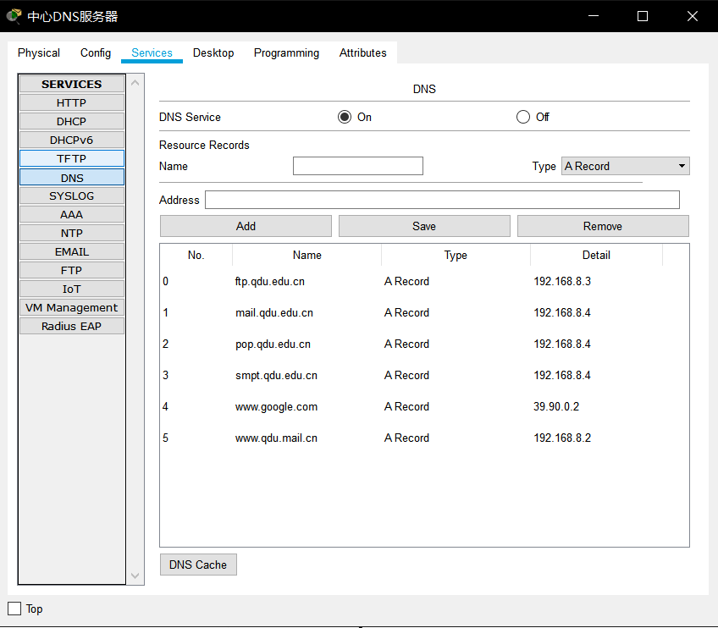

如果配置正确，应该能在本校区内任意一台电脑上通过Web browser打开192.168.10.2页面。如果配置好DNS后，通过mail.qdu.edu.cn即可访问。
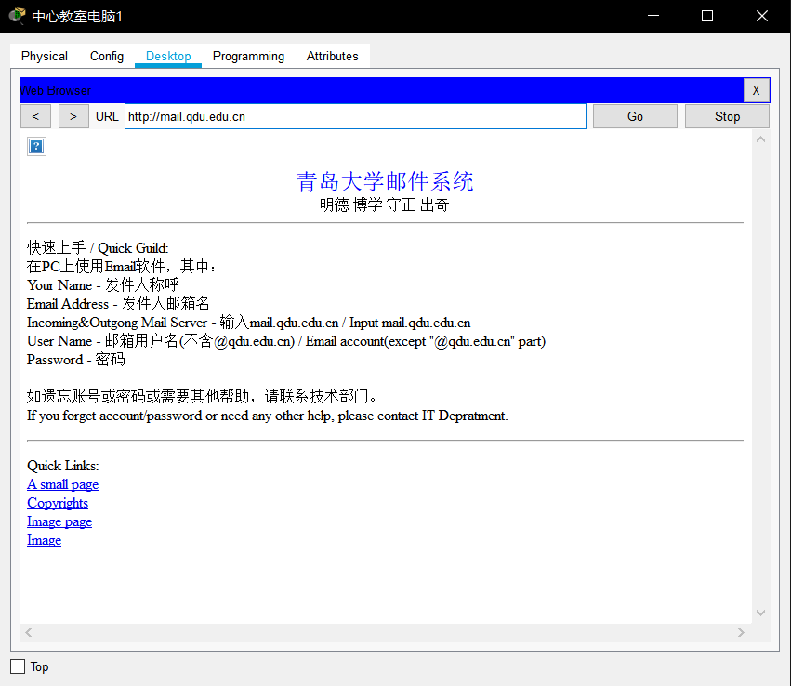
而对于Email服务器，首先把dns，dhcp，ftp服务关掉，然后打开mail服务，输入域名，建立账号就可以使用了，配置如下：
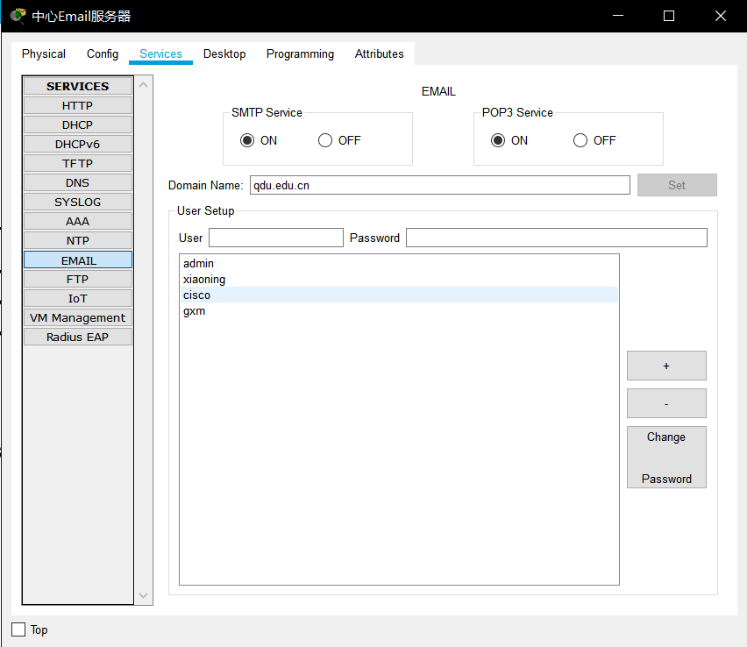
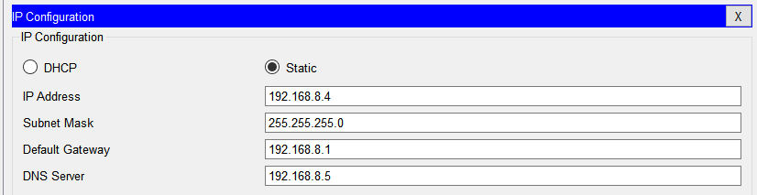
则只需要在两台电脑上分别使用EMAIL软件，输入账号信息即可用邮件服务。发送邮件的效果如下：
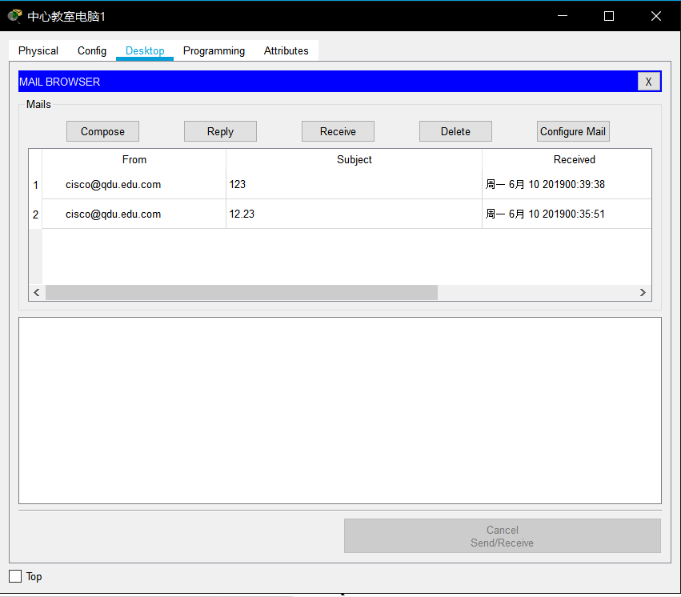
而对于FTP服务器，配置如下
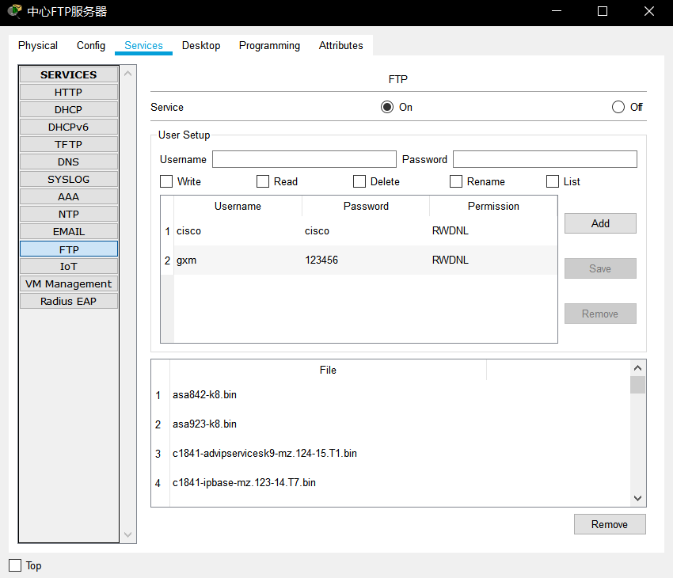

我们打开PC上的Command Prompt窗口，输入ftp ftp.qdu.edu.cn命令即可连接ftp服务器。连接时的账号密码是在FTP服务器上配置的，设置账号时权限设为全部。连接后，可以使用dir命令查看服务器上所有文件：
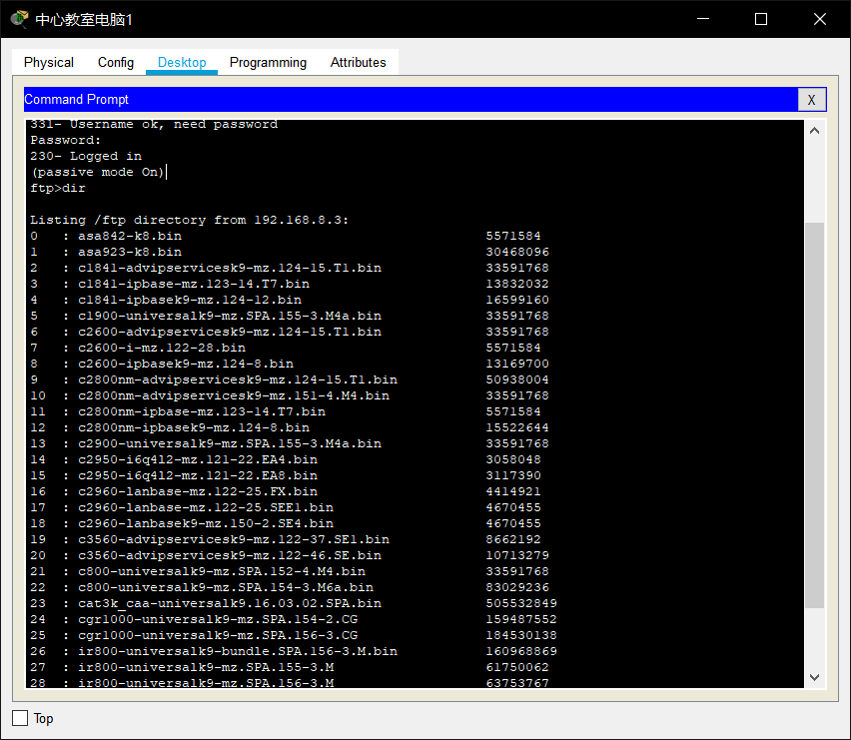
至此，基本的服务器功能已经配置结束了。

4.DHCP服务配置

这里的操作是为vlan划定地址池，通过命令 ip dhcp pool vlan编号 实现，故虚拟的Vlan接口实际也位于该层当中。在与核心层连接的端口处，首先要使用no switchport命令，从而将接口改变为L3接口，才能设定单独的IP地址。此处的IP地址要与核心层交换机接口位于同一子网中。考虑到每个子网可能连入的设备不多，故将192.168.0.0/24划分为多个/29的子网，从而提高IP地址的利用效率。
这里设计的是，汇聚层的接口IP地址为该子网中第二个可用IP，而核心层的为该子网中第一个可用IP。对其他汇聚层设备，有相同操作。
192.168.8.5是一个预先指定的IP，此IP就属于DNS服务器，不进行动态分配。尽管此时尚未将192.168.8.5与本vlan相连，但是可以预先配置。
另外，在这里，既可以让交换机自动更新路由表，也可以通过route rip的命令指定与其相连的网络

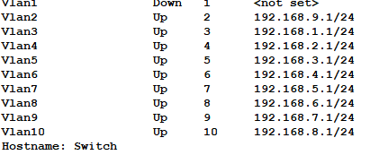
对交换机0的配置如下：
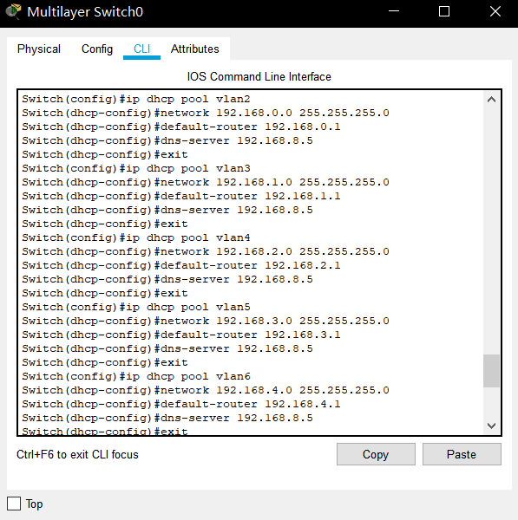

5.nat地址转换协议配置
在网关路由器上配置nat地址转换协议。校内主机上网时通过nat转换上网，对于校外的站点，他们只知道是“网关”的地址再访问它们，并不知道主机真实的校内ip，自然也无法对校内主机发送信息。同时将校内web服务器80端口映射到网关的80端口上，因此校外电脑可以通过使用web服务器访问网关地址来访问校内的web服务器上的主页。
以中心校区路由器配置为例：

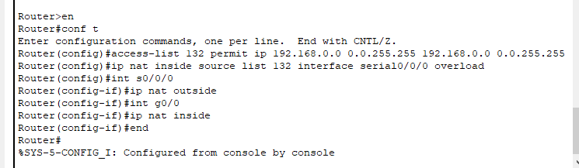

同时我们在模拟互联网部分中设置了一个用户机以及一个web服务器，用来验证内网与外网的连通性，将通过对应的ping操作和登陆外网网站操作作为内外网协议转换结果。结果如下。

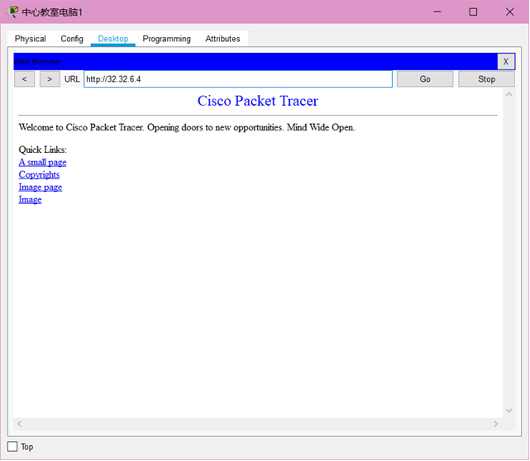

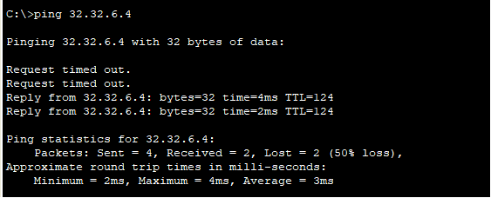

6.动态路由与静态路由配置配置

动态路由采用ospf协议。ospfv2配置在学校的网关路由器上配置ospf算法，并在模拟互联网的各个路由器上配置ospfv2。学校的网关路由器在进行ospf信息交换时其连接校内局域网的接口被设置为不参与ospf信息交换，因此校内局域网的的网络状况是不被外网所知的。东西两校区内的内容在网络上是隐藏的，仅以两个公有ip显示。
下面以边缘路由器为例介绍ospf路由协议的配置

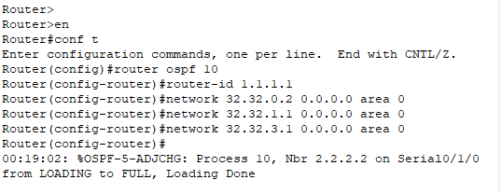
在上面我们提及内网用户机成功访问外网即可说明ospf协议配置成功
静态路由可在核心交换机、路由器中配置，因在配置过程中较为分散，故在这里就不展示配置过程了。

7.隧道技术配置
在两个校区的网关路由器之间建立了GRE隧道，使得两校区之间的校园网内地址通信感受不到中间互联网的存在。隧道的IP地址采用10.10.1.1/30地址块，以下为配置过程。

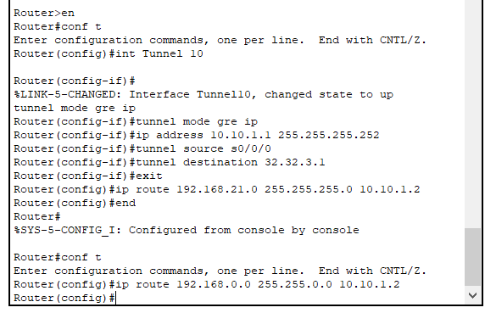

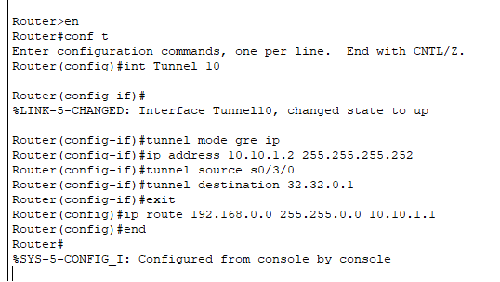
配置完成后，在中心校区以及东校区的网关路由器中出现Tunnel 10子网，即为建立的GRE vpn隧道，如下图

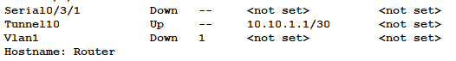

然后我们再对中心与东校进行用户机的互访，结果如下，vpn配置成功。

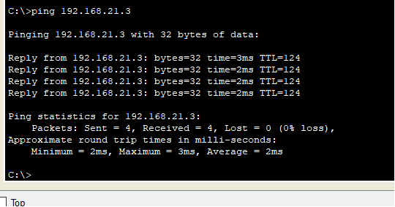

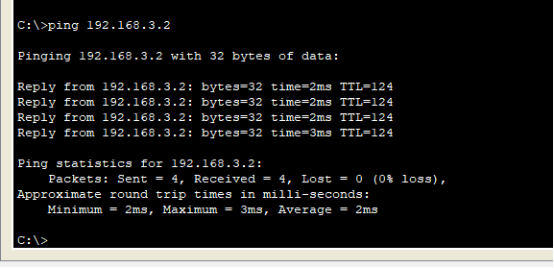

8.访问控制列表

出于实际情况考虑，为了校内信息安全起见，只有办公楼的子网不可由外网及其他子网进行任意访问，配置的访问控制列表过程如下。

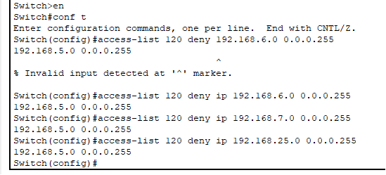

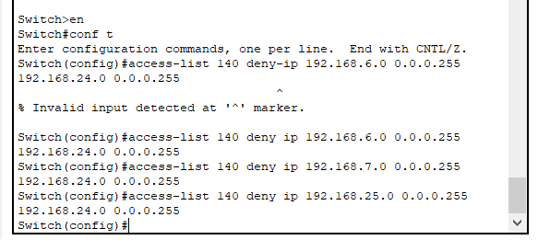

配置完成后我们尝试从中心宿舍楼学生电脑对办公楼电脑进行ping操作不成功，显示data unreachable,说明访问控制功能配置成功。

9.实现无线上网功能
无线上网是较为简单的一项任务。鉴于设计书中并未做出特别详细的说明，这里使用最简单的构想，也即通过我们日常生活中所接触的路由器实现。这里路由器使用的是WRT-300N型。
配置无线网络时，需要先给笔记本装上无线网卡模块，否则无法连接无线网络。其中配置服务器、NAT-PT协议等内容时CCNA中并没有教程，是上网查阅资料得出。无线网络会自动使用NAT转换，无需进行设置NAT。
对于无线设备将在接入处获得一个192.168.x.0网络的地址，同时将通过无线路由器的nat转换访问校内网络和互联网。

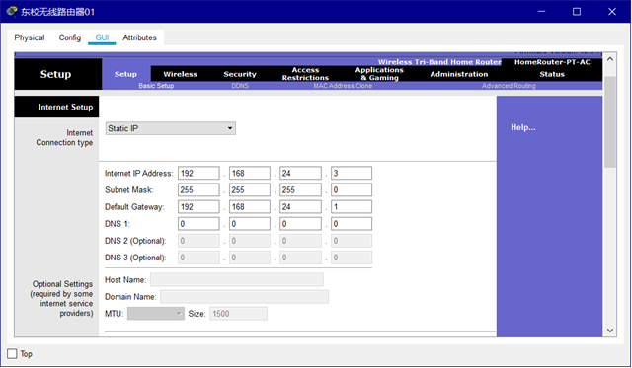
10.IPv6设计实现

四、小组成员工作分配

刘春超：

戴宁：

公绪蒙：

五、参考文献

